Научно – практическая конференция «Я – исследователь»

Изменение цвета листьев у растений

Исследовательская работа

Чита - 2012 г.

Содержание
Введение………………………………………………….………..…2

1. От чего зависит цвет листьев……………………………..………3
2. Влияние света на окраску листвы……………………………….4
3. Эксперименты…………………………………………….……….5
Выводы. Заключение……………………………………….……… .6
Литература……………………………………………………………7
Приложение……………………………………………………..…...8-13

Введение
Осенью на дереве ранетки во дворе мы увидели сразу и зелёные, и желтоватые, и красные листья. Почему так происходит, почему листья меняют окраску? Этот вопрос заинтересовал нас. Именно он стал темой исследования.

Цель: узнать, почему листья меняют цвет.

Задачи:
- узнать от чего зависит цвет листвы.
- изучить влияние света на окраску листвы.

Гипотеза: предположим, что цвет листвы зависит от количества света и тепла.

Методы исследования:
Теоретические:
- Изучение литература по проблеме исследования.
- Работа в сети Интернет.

Эмпирические:
- Наблюдения за растениями в природе.
- Проведение экспериментов.

Объект исследования: листья

Предмет исследования: окраска листьев

1. От чего зависит цвет листьев

Листья растений окрашены в зеленый цвет потому, что содержат хлорофилл - пигмент, который присутствует в растительных клетках. Пигментом называется любое вещество, поглощающее видимый свет. Солнечный свет - один из наиболее важных для жизни растения показателей. Он поглощается хлорофиллом.
В тканях любого растения присутствует несколько пигментов. Главным из них является зеленый хлорофилл, но есть антоциан – красный пигмент, ксантозин – жёлтый, каротин – оранжевый, известен и бетулин, который окрашивает ткани в белый цвет. Но все дополнительные пигменты листьев мы видим лишь после гибели хлорофилла. (Приложение I)

В природе бесконечно и постоянно сменяется окраска растений. Цветовая палитра сада насчитывает около 130 оттенков. Общий колорит пейзажей меняется не 3 раза (в зависимости от времени года), а не менее 9 раз (Приложение II):

1. ранней весной серовато-черные оттенки;

2. позже, желто-зеленые тона слабой насыщенности и светлоты;

3. в конце весны появляются нежные зеленые тона;

4. начало лета характеризуется насыщенными зелеными тонами;

5. затем преобладает темно-зеленый колорит;

6. осенью больше желтых, красных тонов разной насыщенности;

7. поздней осенью растения имеют слабую желтую окраску;

8. после мы наблюдаем тусклые серые тона;

9. затем перед нами темно-серый колорит.

- Влияние света на окраску листвы

Осенью листья растений теряют свой яркий зеленый цвет. Например, листья тополя становятся золотистыми, а у клена как бы вспыхивают красным цветом. В листьях начинаются химические превращения. Питательные вещества медленно перемещаются из листьев в ветви, ствол, корень и запасаются там, на время суровых холодов.
С наступлением весны растения используют запасенную энергию для выращивания новых зеленых листьев. Когда энергия запасенных питательных веществ исчерпывается, выработка хлорофилла прекращается. Оставшийся в листьях хлорофилл частично распадается, при этом образуются пигменты другого цвета.
В листьях некоторых растений появляются желтые и оранжевые пигменты. Эти пигменты состоят большей частью из каротинов — веществ, которые окрашивают морковь в оранжевый цвет. Например, листья березы и орешника по мере распада хлорофилла становятся ярко-желтыми, листья некоторых других деревьев приобретают разнообразные оттенки красного цвета.
Красный, темно-вишневый и пурпурный оттенки некоторых листьев обусловлены образованием пигмента антоцианина, который образуется в них только под воздействием холода. Цвет осенних листьев, обусловлен генетически у каждого вида растения. А вот будет ли этот цвет тусклым или ярким, зависит от погоды и от минерального состава почвы.
Самые яркие, сочные цвета листьев бывают осенью, когда долго стоит холодная сухая и солнечная погода.
Проходит осень, наступает зима. Вместе с листьями растения теряют и красочную окраску. Листья прикрепляются к ветвям особыми черенками. С наступлением зимних холодов связь между клетками, из которых состоят черенки, распадается. После этого листья остаются связанными с веткой только тонкими сосудиками, по которым в листья поступают вода и
питательные вещества. Легкое дуновение ветра или капля дождя могут
разорвать эту связь, и листья упадут на землю. Листья, в которые
перестает поступать вода, высыхают, опадают с деревьев. Желтая или красная окраска листьев может сохраняться несколько недель после того, как они опали. Но со временем соответствующие пигменты разрушаются. (Приложение III)

Эксперимент №1

Для подтверждения гипотезы о том, что на цвет листвы влияют свет и тепло мы провели эксперимент, вернее мы наблюдали за тем, как изменяется цвет иголочки у сосны.
Когда папа принёс сосенку перед Новым годом, цвет её иголок был желтовато-зелёным. Мы установили дерево в подставку с водой. Через два дня иглы стали ярко-зелеными, блестящими. В прошлом году мы после праздников вынесли сосну во двор, Постепенно ярко-зелёные иглы без влаги стали жёлтыми и тусклыми, а затем облетели. (Приложение IV)
Значит, мы можем сделать вывод о том, что на окраску листвы влияют не только солнечный свет, но и вода, питательные вещества.

Эксперимент №2

Лист драцены имеет ярко-зелёную окраску с красной полоской по краю.
Для того чтобы проверить гипотезу о том, что на цвет листвы влияет свет, мы закрыли часть листика драцены непрозрачным скотчем. После снятия скотча окраска листа осталась без изменений. (Приложение V)
Следовательно, на окраску и закрытой части листа влияет хлорофилл, вырабатывающийся во всём растении.

Эксперимент №3

Пронаблюдали мы и за изменением оттенка зеленого у перышек лука. В темном прохладном месте окраска была бедно-зеленая, почти белая. После того, как мы поставили луковицу в банку с водой на подоконник, цвет стал ярким, а со временем становился все более темным. Мы можем сделать вывод о том, что яркость окраски зависит от освещения. (Приложение VI)

Вывод
На основе проведенного исследования мы можем сделать вывод о том, что на окраску листьев влияет хлорофилл, который вырабатывается под воздействием солнечного света. Недостаток или отсутствие света приводит к изменению или утрате зеленой окраски листьев.

Выводы. Заключение

Таким образом, изучив литературу по данной проблеме, проведя наблюдения за растениями в природе и эксперименты, нами выполнены все задачи исследования.
Мы узнали от чего зависит цвет листвы, изучили влияние света на окраску листвы. Достигли цели нашего исследования: узнали, почему листья меняют цвет. На окраску листьев влияет хлорофилл, который вырабатывается под воздействием солнечного света. Недостаток или отсутствие света приводит к изменению или утрате зеленой окраски листьев.
Подтвердили выдвинутую гипотезу. Действительно, цвет листвы зависит от количества света и тепла.

Литература
- Энциклопедии для детей, том биология.
- Работа в сети Интернета.
- Учебник биологии под редакцией А.А. Плешакова, Н.И. Сонина (5 класс)
- Н.И. Сонина (6 класс)

Приложение I
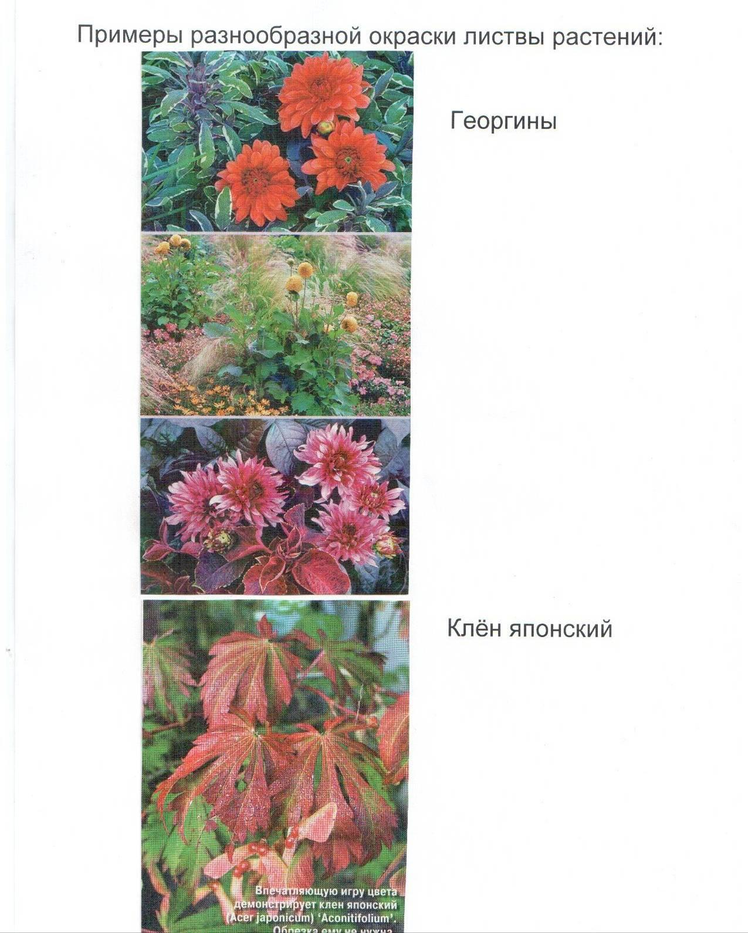

Приложение II

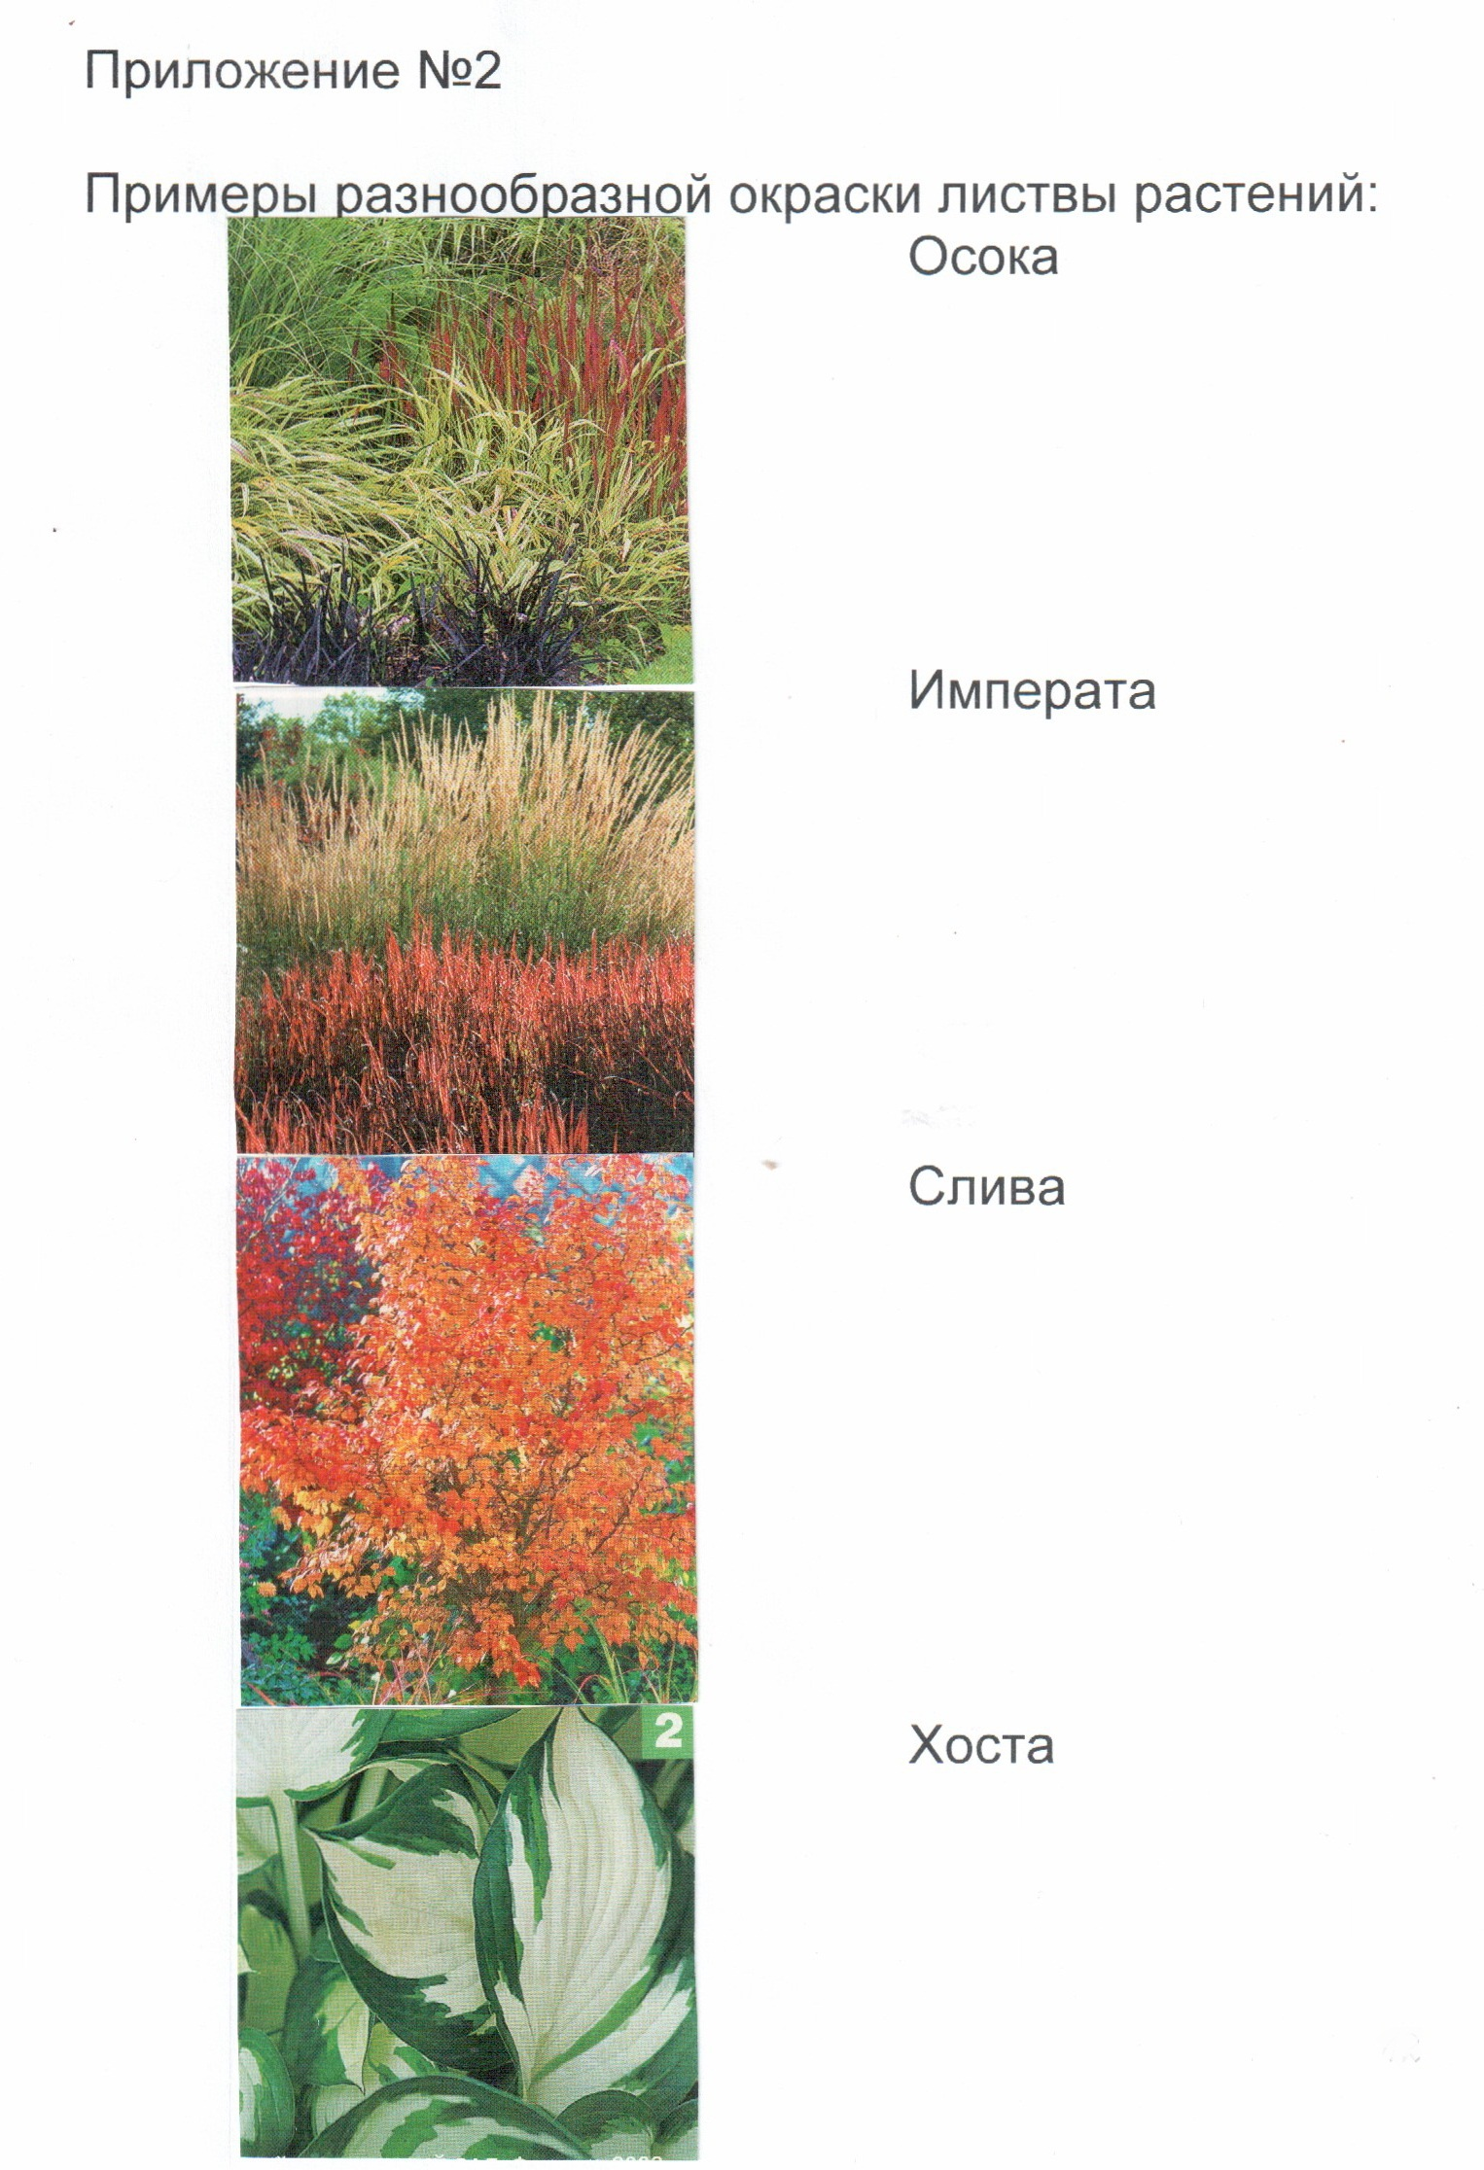

Приложение III
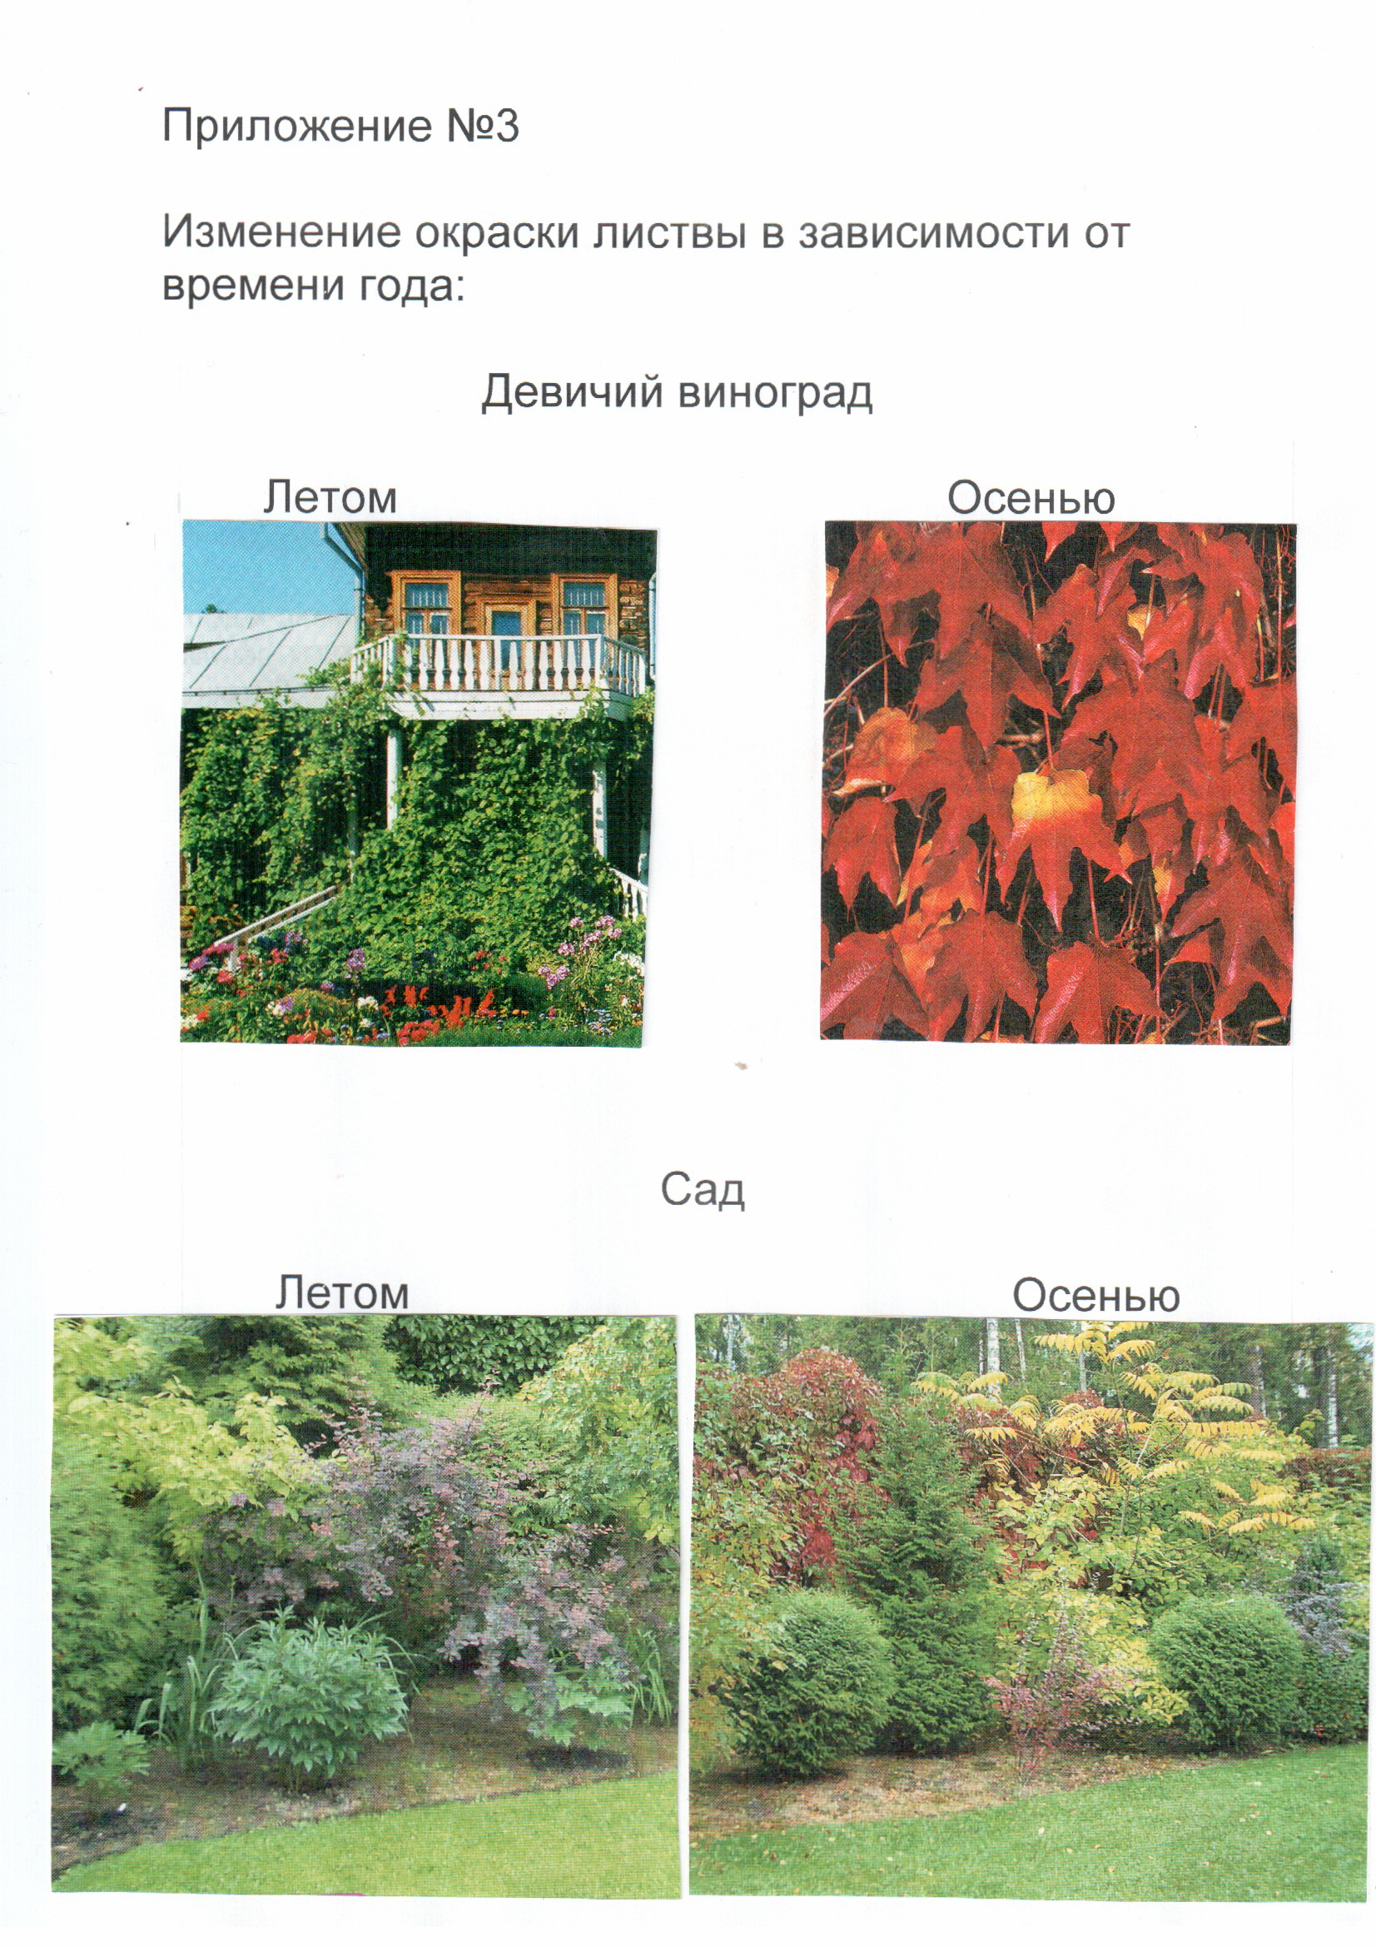

Приложение IV

Эксперимент 1

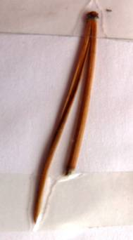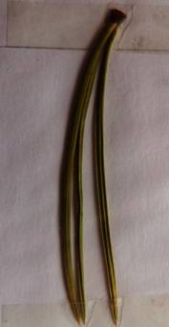

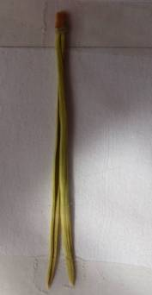

Изменение цвета сосновых иголок

Приложение V

Эксперимент 2

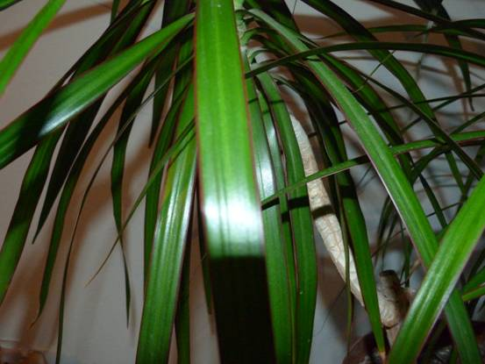

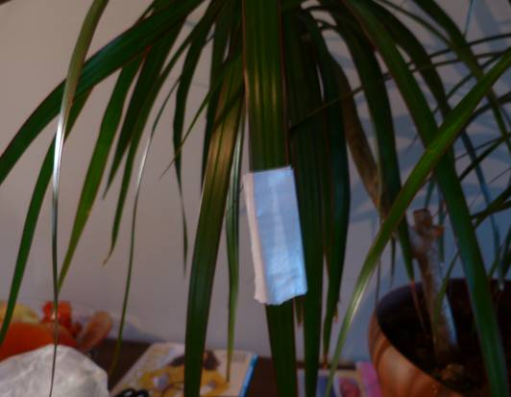

Листья драцены

Приложение VI

Эксперимент 3

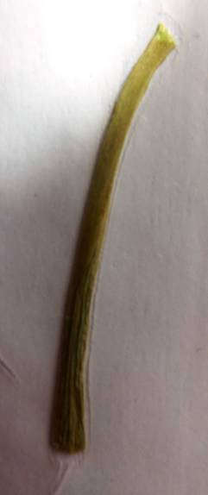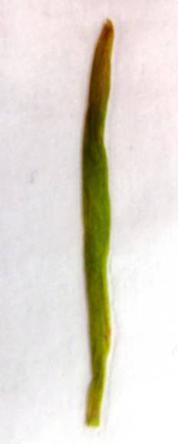

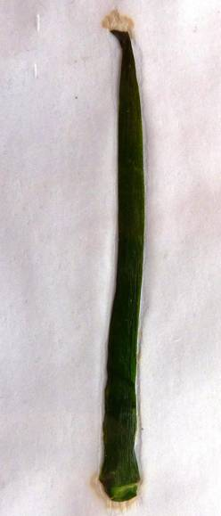

Изменение оттенка зеленого у перышек лука

